Утверждено решением
профсоюзного комитета МАДОУ
«Детский сад№250» 01.09.2023г.
Председатель профсоюзного
комитета Вафина Т.В.

План
основных мероприятий первичной профсоюзной организации
МАДОУ «Детский сад№250» Ново-Савиновского района
г.Казани на 2023-2024уч.год

№  п/п | Проводимые мероприятия | Срок  исполнения | Ответственный
1 | Принять активное участие в реализации проекта «Цифролизация Общероссийского Профсоюза образования» | В течение года | Председатель первичной профсоюзной организации, ответственный за АИС
2 | Принять активное участие в акциях приуроченных 1 мая, 7 октября, Дню города | В течение года | Председатель первичной профсоюзной организации
3 | Организация подписки на профсоюзные издания, газеты | 1 раз в полугодие | Председатель первичной профсоюзной организации
4 | Предоставления информации, отчетов в территориальную профсоюзную организацию. | В течение года | Председатель первичной профсоюзной организации
5 | Предоставить на проверку сведения о полученных денежных средствах и их списания в территориальную организацию Профессионального союза работников народного образования и науки Российской Федерацией Авиастроительного и Ново-Савиновского районов города Казани. | декабрь | Председатель первичной профсоюзной организации

- Профсоюзные собрания

№  п/п | Проводимые мероприятия | Срок  исполнения | Ответственный
1.1 | Проведение собрания трудового коллектива совместно с руководителем дошкольного образовательного учреждения по выполнению обязательств коллективного договора в 2021году и Соглашения с изменениями и дополнениями к коллективному договору | Октябрь  2023 | Председатель первичной профсоюзной организации, члены профкома.
1.2 | Довыборы в состав профсоюзного комитета | По мере необходимости | Председатель первичной профсоюзной организации,
1.3 | Предоставление информации членам профсоюза о республиканских проектах: «Путевка за полцены» «Профсоюзный уикенд» «За здоровьем в Крым. «Тур на теплоходе» | В течении года | Председатель первичной профсоюзной организации
1.4 | Проведение профсоюзного собрания | Сентябрь 2023  Май 2024 | Председатель первичной профсоюзной организации
1.5 | Проведение торжественного мероприятия, приуроченного Дню дошкольного работника | Сентябрь  2023 | Председатель первичной профсоюзной организации  Члены профкома

- Заседания Профсоюзного комитета

2.1 | Утверждение годового плана  основных мероприятий на 2022-  2023 уч.год;  утверждение сметы на-2023года | сентябрь 2023 | Председатель первичной профсоюзной организации
2.2 | Обновление информации на  профсоюзной страничке сайта  ДОУ, профсоюзном уголке. | По мере необходимости | Председатель первичной профсоюзной организации
2.3 | Участие в проведении - 1 Мая,  посвященного Дню  международной солидарности  трудящихся;  - Поздравление ветеранов,  тружеников тыла,  посвященного Дню Победы. | Май 2024 | Председатель первичной профсоюзной организации
2.4 | О выполнении мероприятий по Охране труда, предусмотренных  Действующим законодательством и коллективным договором. | В течение года | Председатель первичной профсоюзной организации
2.5 | Рассмотрение обращений  членов профсоюза. | По мере  необходимости | Председатель первичной профсоюзной организации
2.6 | Рассмотрение заявлений на материальную помощь | По мере  поступления | Председатель первичной профсоюзной организации
2.7 | О Новогодних подарках | ноябрь | Председатель первичной профсоюзной организации  Члены профкома
2.9 | О подарках к праздникам «23 февраля» и «8 марта» | Январь | Председатель первичной профсоюзной организации  Члены профкома

3.Работа общественных комиссий

3.1 | Реализация мероприятий по  охране труда в МАДОУ | В течение года | Председатель первичной профсоюзной организации  Члены профкома
3.2 | Контролировать ведение  документации по ОТ в ДОУ. | В течение года | Председатель первичной профсоюзной организации  Члены профкома
3.3 | Принимать участие в  расследовании несчастных  случаев | По мере необходимости | Председатель первичной профсоюзной организации,  члены профкома
3.4 | Участие во Всероссийских  конкурсах, объявленных  ФНПР, ЦC профсоюза  работников народного  образования и науки РФ,  ФПРТ, Рескома Профсоюза,  территориальной  профсоюзной организации | В течение года | Председатель первичной профсоюзной организации,  члены профкома
3.5 | Участие в подготовке и  проведении в МАДОУ  Дня пожилого человека, Дня дошкольного работника, 23 февраля, 8 Марта, Нового года. | В течение года | Председатель первичной профсоюзной организации,  члены профкома
3.6 | Организовать чествование  юбиляров - членов профсоюза | В течение года | Председатель первичной профсоюзной организации,7члены профкома
3.7 | Контроль за соблюдением  законодательства о труде в  МАДОУ. | В течение года | Председатель первичной профсоюзной организации,  члены профкома
3.8 | 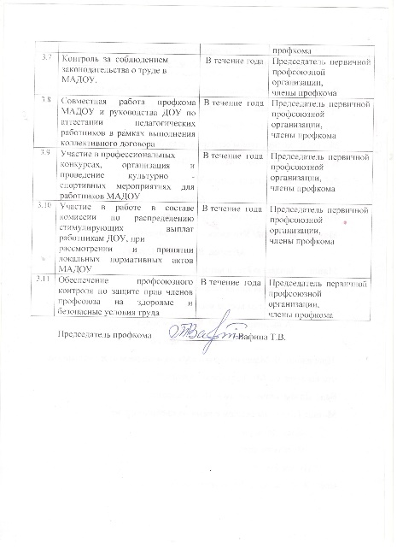  Совместная работа профкома МАДОУ и руководства ДОУ по аттестации педагогических работников в рамках выполнения коллективного договора | В течение года | Председатель первичной профсоюзной организации,  члены профкома
3.9 | Участие в профессиональных  конкурсах, организация и проведение культурно - спортивных мероприятиях для работников МАДОУ | В течение года | Председатель первичной профсоюзной организации,  члены профкома
3.10 | Участие в работе в составе комиссии по распределению стимулирующих выплат работникам ДОУ, при  рассмотрении и принятии локальных нормативных актов МАДОУ | В течение года | Председатель первичной профсоюзной организации,  члены профкома
3.11 | Обеспечение профсоюзного контроля по защите прав членов профсоюза на здоровые и безопасные условия труда | В течение года | Председатель первичной профсоюзной организации,  члены профкома

Председатель профкома ______________/ Вафина Т.В.

